Université de Bejaia

Faculté des sciences sociales et humaines

Département d’Histoire et Archéologie.

Niveau 2 ^{éme} année Histoire

Module : Philosophie de l’Histoire

Mahrez BOUICH

bouiche.mahrez@Univ-bejaia.dz

--------------------------------------------------------------------------

La philosophie de l’Histoire et du temps selon saint Augustin

L’historien de l’Afrique du Nord tardo-antique rencontre à chaque pas la pensée de saint Augustin dont, à l’égale d’Ibn Khaldûn, toute doctrine invoque l’autorité pour s’établir ou se confirmer. Parmi les penseurs qui s’appuient sur ses textes en des sens divers au point d’en être parfois contradictoires, lesquels restent fidèles à l’orientation authentique de sa pensée, et dans quelle mesure ? Pour répondre à cette question, encore faut-il connaître Augustin, son milieu intellectuel et culturel, et sa vision du temps.

Regard sur la vie d’Augustin
Né le 13 novembre 354 à Thagaste, l’actuelle Souk Ahras, petite ville située sur la frontière tuniso-algérienne, Aurelius Augustinus était un romano-africain qui appartenait à cette petite bourgeoisie municipale, atteinte par la crise du IVe siècle. Son père Patricius était païen, mais sa mère Monnica avait embrassé, avec ardeur, le christianisme. Comme toute la jeunesse de son temps, il reçut une culture classique presque exclusivement latine, d’abord dans sa ville natale puis à Madaure et à Carthage où il fit des études supérieures. Sensible à la rhétorique latine, il occupa la chaire universitaire l’éloquence dès l’automne de l’année 374. Il s’intéressa également à la philosophie, ce qui était devenu exceptionnel pour les rhéteurs de son temps ; la lecture de l’Hortensius de Cicéron causa sur lui une profonde impression et l’initia au platonisme.
Sa religiosité inquiète le fit adhérer pendant plusieurs années à l’hérésie manichéenne. Déçu et fatigué du chahut de ses étudiants, il quitta Carthage pour l’Italie en 383 ; après un petit séjour à Rome, il s’établit à Milan où il subit l’influence de l’évêque Ambroise et fit connaissance avec la philosophie néoplatonicienne. C’est là qu’il se convertit au christianisme à l’âge de trente-deux ans.
De retour à Thagaste, il vendit les biens paternels et organisa, avec quelques amis, une sorte de communauté où il vécut dans l’ascèse et la méditation, décidé à renoncer au monde. C’est malgré lui qu’il fut ordonné prêtre d’Hippone et consacré, quatre ans plus tard, évêque de cette ville (395) où il devait siéger pendant trente-cinq ans jusqu’à sa mort dans la cité assiégée par les Vandales (430). Augustin fut donc un évêque et un homme d’action.

Get news that’s free, independent and based on evidence.
L’intellectuel sortit de sa tour d’ivoire et se consacra aux réalités quotidiennes et accablantes de l’administration de son diocèse ; il rendait la justice tous les jours jusqu’à midi et siégeait parfois jusqu’au soir ; il administra les biens du clergé, convoqua des conciles, présida des colloques, entreprit de multiples voyages à Carthage.
Polémiste, il combattit les schismes avec une ardeur infatigable, et joua un rôle décisif dans la lutte contre le donatisme. Après la conférence contradictoire de 411, où près de cinq cents évêques, pour moitié catholiques, pour moitié donatistes, s’affrontèrent sous la présidence d’un commissaire impérial Flavius Marcellinus, il s’en prit à l’hérésie pélagienne qui minimisait la notion de péché originel et de prédestination pour mettre l’accent sur le libre arbitre et le mérite individuel de l’homme. Il multiplia également les attaques contre les païens. Théologien et philosophe, plusieurs de ses traités explorent la philosophie du temps.

La philosophie du temps chez Augustin
Tandis qu’il adhérait au manichéisme, Augustin avait professé un matérialisme radical qui s’appliquait à sa vision du divin et de temps. C’est en réaction contre cette première vision des choses qu’Augustin enseignera la création ex nihilo. À ses yeux, le monde ne peut avoir que deux origines : ou bien Dieu le crée à partir du néant, ou il le tire de sa propre substance. Admettre cette dernière hypothèse, c’est admettre qu’une partie de la substance divine puisse devenir finie, muable, soumise aux altérations de toutes sortes et même aux destructions que les parties de l’univers subissent. Ainsi entre le divin et le muable, l’opposition est irréductible ; comment l’éternel et l’immuable peuvent-ils avoir produit le temporel et le changeant ?
Pour Augustin, la difficulté ne tient pas seulement à ce que l’éternité nous échappe, le temps même, qui nous emporte, reste une réalité mystérieuse : toute sa substance tient dans l’instant indivisible qu’est le présent. Augustin mesure, comme les stoïciens et les néoplatoniciens, le temps. Mais la grande question pour lui concerne la mesure : la longueur d’un passé qui n’est plus, d’un avenir qui n’est pas encore ou d’un présent instantané.
« Qu’est-ce donc le temps ? Qui en saurait donner facilement une brève explication ? Qui pourrait le saisir, ne serait-ce qu’en pensée, pour en dire un mot ? Et pourtant quelle évocation plus familière et plus classique dans la conversation que celle du temps ? Nous le comprenons bien quand nous en parlons ; nous le comprenons aussi, en entendant autrui en parler. Qu’est-ce que donc le temps ? Si personne ne me le demande, je le sais. Si quelqu’un pose la question et que je veuille l’expliquer, je ne sais plus. Toutefois, j’affirme avec force ceci : si rien ne passait, il n’y aurait pas de passé ; si rien n’advenait, il n’y aurait pas de futur ; si rien n’était, il n’y aurait pas de présent. Mais ces deux temps, le passé et le futur, comment peut-on dire qu’ils “sont”, puisque le passé n’est plus, et que le futur n’est pas encore ? Quant au présent, s’il restait toujours présent sans se transformer en passé, il cesserait d’être “temps” pour être “éternité”. Si donc le présent, pour être “temps”, doit se transformer en passé, comment pouvons-nous dire qu’il “est”, puisque son unique raison d’être, c’est de ne plus être, si bien que, en fait, nous ne pouvons parler de l’être du temps que parce qu’il s’achemine vers le non-être. » (Augustin, « Les Confessions », XI, XIV, 17)
Pour sortir de cette redoutable difficulté, Augustin a proposé d’identifier le temps au mouvement ; en admettant cette solution, qui semble une simplification de celle d’Aristote, le problème disparaît, car si le temps n’est que le mouvement, il est clair que le mouvement peut être à soi-même sa propre mesure et, par conséquent aussi, qu’on pourra toujours mesurer du temps avec du temps, du mouvement avec du mouvement.
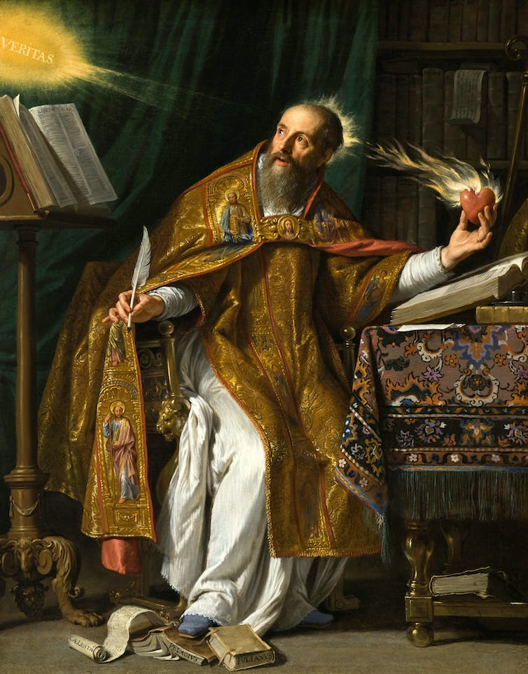
Saint Augustin par Philippe de Champaigne (Musée d’art du comté de Los Angeles).

Les Temps augustiniens
Dès le début du christianisme, même si l’enseignement de l’histoire n’a jamais fait partie des sept arts libéraux hérités de l’Antiquité classique, la réflexion sur la production historique est constitutive de la formation de la culture chrétienne. Augustin est, en cette matière comme en bien d’autres, l’auteur décisif, dont les œuvres ont été immensément diffusées et dont l’influence s’est exercée sur une foule d’autres auteurs tardo-antiques. Il lui revient d’avoir, en se fondant sur le récit biblique Genèse, fixé à six le nombre des âges du monde, depuis la Création jusqu’au Jugement dernier.
Plusieurs ouvrages d’Augustin, écrits entre 387 et 430, dont La Genèse contre les manichéens et La Cité de Dieu, mettent les six âges du monde, et les six âges de l’homme en rapport avec les six jours de la Création. Le premier âge augustinien va d’Adam au déluge, le deuxième de Noé à Abraham, le troisième d’Abraham à l’installation du royaume davidique, le quatrième de l’époque du roi Salomon à l’invasion de Nabuchodonosor II, le cinquième de l’exil babylonien au début du règne d’Hérode Antipas, le sixième du Christ au jugement dernier. Par-delà s’ouvre le septième âge sans fin de la Jérusalem céleste.
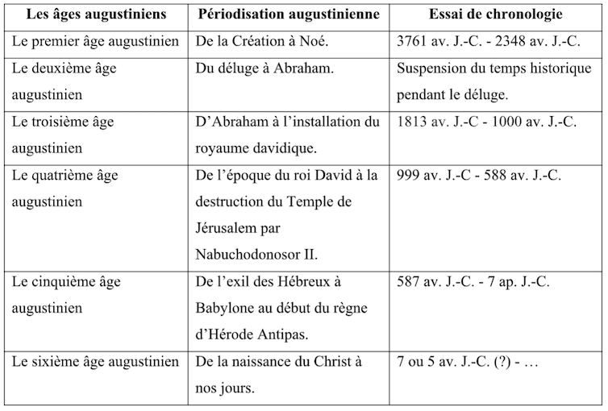
Le découpage augustinien du temps historique. » (Author provided).
Le temps présent, dans lequel les chrétiens de l’époque d’Augustin ont conscience de vivre, appartient donc, selon le découpage augustinien, au sixième âge ; celui-ci a un début bien identifié avec l’Incarnation et il aura une fin avec l’Apocalypse : mais de ce terme, l’échéance est inconnue. La division de l’histoire en six âges, plutôt qu’en quatre comme le suggérait le Livre de Daniel, a été reprise plus tard par les auteurs chrétiens de la fin de l’Antiquité ; comme c’est le cas avec Isidore de Séville (560-636). Et contrairement à bien des auteurs chrétiens antérieurs, tel que Origène (185-254) et Eusèbe de Césarée (265-339), Augustin se refuse à attribuer un nombre précis d’années à chaque âge du monde et à compter le nombre des années écoulées depuis la création du monde. Il entend dénier ainsi la validité des attentes millénaristes. Seule est légitime à ses yeux l’interprétation symbolique des nombres, mise au service d’une conception spirituelle de l’histoire et du temps.
Émile Saisset
La Philosophie de Saint Augustin
Revue des Deux Mondes, 2e série de la nouv. période, tome 10, 1855 (p. 870-888).

